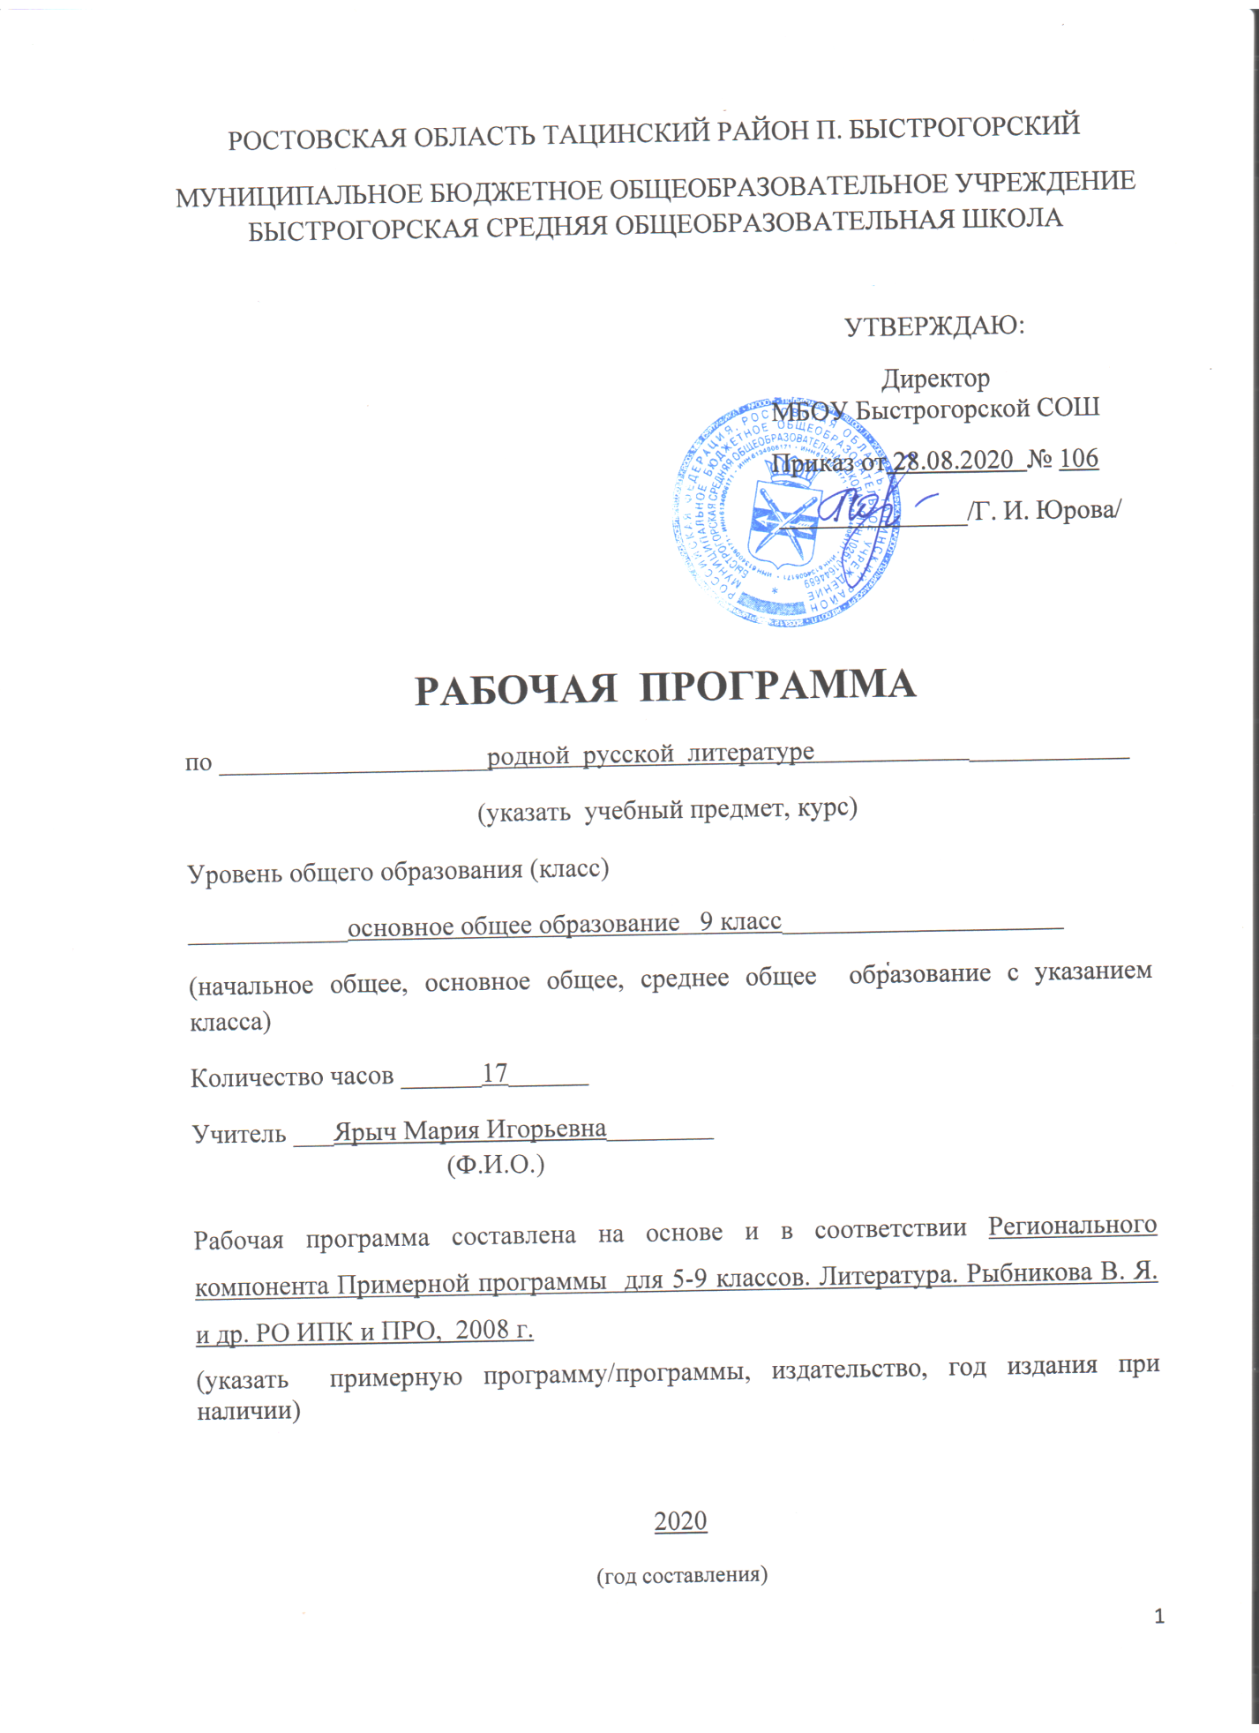

Рабочая программа составлена на основе и в соответствии с федеральным государственным образовательным стандартом основного общего образования (приказ Минобрнауки РФ № 1897 от «17» декабря 2010 г.), регионального компонента Примерной программы для 5-9 классов. Литература. Рыбникова В. Я. и др. РО ИПК и ПРО, 2008 г., учебного плана МБОУ Быстрогорской СОШ на 2020 – 2021 учебный год.
На изучение курса «Родная русская литература» в 9 классе отводится 17 часов в год (0,5 часа в неделю).
Тематическое планирование рассчитано на 18 часов.

ПЛАНИРУЕМЫЕ РЕЗУЛЬТАТЫ ОСВОЕНИЯ УЧЕБНОГО ПРЕДМЕТА, КУРСА

Предметные результаты:
познавательные:
• понимание ключевых проблем изученных произведений фольклора и литературы;
• понимание связи литературных произведений с эпохой их написания, выявление заложенных в них вневременных, непреходящих нравственных ценностей и их современного звучания;
• умение анализировать литературное произведение: определять его принадлежность к одному из литературных родов и жанров; понимать и формулировать тему, идею, нравственный пафос литературного произведения, характеризовать его героев, сопоставлять героев одного или нескольких произведений;
• определение в произведении элементов сюжета, композиции, изобразительно-выразительных средств языка, понимание их роли в раскрытии идейно-художественного содержания произведения (элементы филологического анализа);
• владение элементарной литературоведческой терминологией при анализе литературного произведения;
ценностно-ориентационные:
• приобщение к духовно-нравственным ценностям русской литературы и культуры, сопоставление их с духовно-нравственными ценностями других народов;
• формулирование собственного отношения к произведениям русской литературы, их оценка;
• собственная интерпретация (в отдельных случаях) изученных литературных произведений;
• понимание авторской позиции и определение собственного отношения к ней;
коммуникативные:
• восприятие на слух литературных произведений разных жанров, осмысленное чтение и адекватное восприятие;
• умение пересказывать прозаические произведения или их отрывки с использованием образных средств русского языка и цитат из текста; отвечать на вопросы по прослушанному или прочитанному тексту; создавать устные монологические высказывания разного типа; уметь вести диалог;
• написание изложений и сочинений на темы, связанные с тематикой, проблематикой изученных произведений, классные и домашние творческие работы, рефераты на литературные и общекультурные темы;

эстетические:
• понимание образной природы литературы как явления словесного искусства; эстетическое восприятие произведений литературы; формирование эстетического вкуса;
• понимание русского слова в его эстетической функции, роли изобразительно-выразительных языковых средств в создании художественных образов литературных произведений.

СОДЕРЖАНИЕ УЧЕБНОГО ПРЕДМЕТА, КУРСА.
Донская тематика в русской литературе XVIII в. (2 ч.)
Вводный урок.
Г.Р. Державин «Атаману и Войску Донскому». (фрагментарно)

Донские страницы классической русской поэзии и прозы XIX века (7 ч.)
А. П. Чехов «Радость». Нелогичность поступков героя – основа сюжета.
А. П. Чехов «Свадьба». Система образов рассказа.
А. П. Чехов «Красавицы». Истинная женская красота в понимании повествователя.
В.А. Жуковский. «Певец во стане русских воинов». Творческая история оды.
К. Ф. Рылеев «Дмитрий Донской». Картина кровопролитной битвы.
А. С. Пушкин «Калмычке». Эмоциональная окраска стихотворения.
А. Н. Майков «Емшан». Историческая основа баллады.

Донские прозаики конца XIX- начала XX века (2 ч.)
А. С. Серафимович «Степные люди», «Фетисов курень». Картины многоукладной жизни населения Дона.

Великая Отечественная война и литература Дона (5 ч).
М. А. Шолохов «Судьба человека». Проблема национального характера в рассказе.
М. А. Шолохов «Наука ненависти». Художественная правда о времени.
А. В. Калинин «Цыган». Язык пейзажных описаний. Тема человеческого достоинства.

Подведение итогов за год (2 ч).
Итоговая конференция «Литература Дона»

КАЛЕНДАРНО – ТЕМАТИЧЕСКОЕ ПЛАНИРОВАНИЕ
№ п/п | Название раздела | Тема урока | Кол – во часов | УУД | Дата проведения
 |  |  |  |  | план | факт
 | Донская тематика в русской литературе XVIII в. |  | 2 | Познавательные: уметь осмысленно читать и объяснять значение прочитанного, определять понятия.  Регулятивные: выбирать действия в соответствии с поставленной задачей, устанавливать причинно-следственные связи.  Коммуникативные: строить монологические высказывания, овладеть умениями диалогической речи.
1 |  | Вводный урок. | 1 |  | 14.01
2 |  | Г.Р. Державин «Атаману и Войску Донскому». (фрагментарно) | 1 |  | 21.01
 | Донские страницы классической русской поэзии и прозы XIX века |  | 7 | Познавательные: уметь осмысленно читать и объяснять значение прочитанного, определять понятия.  Регулятивные: выбирать действия в соответствии с поставленной задачей, устанавливать причинно-следственные связи.  Коммуникативные: строить монологические высказывания, овладеть умениями диалогической речи.
3 |  | А. П. Чехов «Радость». Нелогичность поступков героя – основа сюжета. | 1 |  | 28.01
4 |  | А. П. Чехов «Свадьба». Система образов рассказа. | 1 |  | 4.02
5 |  | А. П. Чехов «Красавицы». Истинная женская красота в понимании повествователя. | 1 |  | 11.02
6 |  | В.А. Жуковский. «Певец во стане русских воинов». Творческая история оды. | 1 |  | 18.02
7 |  | К. Ф. Рылеев «Дмитрий Донской». Картина кровопролитной битвы. | 1 |  | 25.02
8 |  | А. С. Пушкин «Калмычке». Эмоциональная окраска стихотворения. | 1 |  | 4.03
9 |  | А. Н. Майков «Емшан». Историческая основа баллады. | 1 |  | 11.03
 | Донские прозаики конца XIX- начала XX века |  | 2 | Познавательные: уметь искать и выделять необходимую информацию Регулятивные: применять метод информационного поиска, в т. ч. интернет.  Коммуникативные: строить монологические высказывания.
10 |  | А. С. Серафимович «Степные люди», «Фетисов курень». | 1 |  | 18.03
11 |  | Картины многоукладной жизни населения Дона. | 1 |  | 1.04
 | Великая Отечественная война и литература Дона |  | 5 | Познавательные: уметь осмысленно читать и объяснять значение прочитанного, Регулятивные: использовать речь для регуляции своих действий, устанавливать причинно-следственные связи  Коммуникативные: уметь формулировать собственное мнение и свою позицию, осознанно использовать речевые средства в соответствии с задачей коммуникации
12 |  | М. А. Шолохов «Судьба человека». Проблема национального характера в рассказе. | 1 |  | 8.04
13 |  | М. А. Шолохов «Наука ненависти». Художественная правда о времени. | 1 |  | 15.04
14 |  | А. В. Калинин «Цыган». Язык пейзажных описаний. | 1 |  | 22.04
15 |  | Тема человеческого достоинства. | 1 |  | 29.04
16 |  | Пионеры – герои Дона (сообщение) | 1 |  | 6.05
 | Подведение итогов за год |  | 2 | Познавательные: уметь искать и выделять необходимую информацию Регулятивные: применять метод информационного поиска Коммуникативные: строить монологические высказывания.
17-18 |  | Итоговая конференция «Литература Дона» | 2 |  | 13.05  20.05

СОГЛАСОВАНО  Протокол заседания  методического объединения  учителей гуманитарного цикла  МБОУ Быстрогорской СОШ  от 27.08.2020 года № 1  _________________/ Вильде О. В./  (подпись) ФИО руководителя МО | СОГЛАСОВАНО  Заместитель директора по УВР  __________________ /Л.Н. Макаренко /  27.08.2020 года

